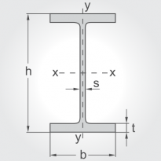 IPE – Двоен Т – образ

профил | h  мм | b  мм | s  мм | t  мм | Дъл-  жина | тегло |  | Цена  за 6 м  с ДДС
80 | 80 | 46 | 3.8 | 5.2 | 6 м | 36кг |  | 93.60 лв
100 | 100 | 55 | 4.1 | 5.7 | 6 м | 50 кг |  | 130.00 лв
120 | 120 | 64 | 4.4 | 6.3 | 6 м | 63 кг |  | 163.80 лв
140 | 140 | 73 | 4.7 | 6.9 | 6 м | 79 кг |  | 205.40 лв
160 | 160 | 82 | 5 | 7.4 | 6 м | 96 кг |  | 249.60 лв
180 | 180 | 91 | 5.3 | 8 | 6 м | 114кг |  | 307.80 лв
200 | 200 | 100 | 5.6 | 8.5 | 6 м | 135кг |  | 364.50 лв

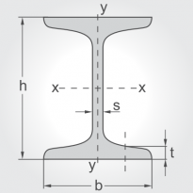 IPN – Двоен Т – образ
профил | h  мм | b  мм | s  мм | t  мм | Дъл-  жина | тегло | Цена  за 6 м  с ДДС
80 | 80 | 42 | 3.9 | 5.9 | 6 м | 36кг | 99.00 лв
100 | 100 | 50 | 4.5 | 6.8 | 6 м | 50 кг | 137.50 лв
120 | 120 | 56 | 5.1 | 7.7 | 6 м | 67.20кг | 184.80 лв
140 | 140 | 66 | 5.7 | 8.6 | 6 м | 86.40кг | 237.60 лв
160 | 160 | 74 | 6.3 | 9.5 | 6 м | 107.40кг | 295.40 лв
180 | 180 | 82 | 6.9 | 10.4 | 6 м | 132 кг | 363.00 лв
200 | 200 | 90 | 7.5 | 11.3 | 6 м | 157.80кг | 489.20 лв

